ZAMÓWIENIE NA ROLETY MATERIAŁOWE RM 25

Zamawiający:

Nr zamówienia:

Data zamówienia:

Termin realizacji:
Nr paczki | Szerokość rolety |  | Wysokość (mm) | Ilość (szt.) | Symbol tkaniny | Sterowanie P/L | Kolor mechanizmu |  |  |  |  | Montaż |  | Falbanka | Uwagi
 | całkowita (mm) | samej tkaniny (mm) |  |  |  |  | biały  RAL 9003 | kremowy  RAL 1013 | brąz  RAL 8019 | niebieski  RAL5003 | zielony  RAL 6021 | ściana | sufit
1 | 2 |  | 3 | 4 | 5 | 6 | 7 |  |  |  |  | 8 |  | 9 | 10

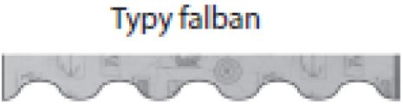

(czytelny podpis zamawiającego)

